THE PRESENT PERFECT TENSE
El tiempo presente perfecto se emplea para hablar de una acción que empezó en el pasado y todavía no ha terminado o tiene un efecto en el presente: usted ya ha llegado y se encuentra aún en ese lugar.
Se construye con el verbo “haber” (have/has) + el participio del verbo (arrived):
I  You  We  They | have
He  She  It | has

I have slept: yo he dormido

Para realizar oraciones en este tiempo es necesario identificar la conjugación del verbo “haber”, que es igual al verbo “tener”:

De esta manera conjugamos el verbo “haber”: yo he, tú has, él ha, nosotros hemos, vosotros habéis, ellos han. Después se escribe el verbo en participio, es decir, las terminaciones ado-ido del español: hablado, cantado, dormido, leído, estudiado… aunque algunas son irregulares: so, to y cho: dicho, satisfecho, muerto, impreso…

En inglés los verbos se clasifican en regulares e irregulares:

Regulares: son los que al escribirse en pasado y participio se les agrega ed:
verbo | presente | pasado | participio
vivir | live | lived | lived

Irregulares: son los que cambian su escritura en pasado y participio:
verbo | presente | pasado | participio
escribir | write | wrote | written

El verbo, entonces, sólo tienen tres formas de escritura en inglés: presente, pretérito y participio. El futuro se forma agregando WILL + el verbo en presente.
En unidades anteriores hemos trabajado presente y pretérito, ahora veremos el participio para formar el presente perfecto.
Se llaman tiempos perfectos los que llevan verbo “tener” + verbo en pasado participio:
Se puede observar en los siguientes ejemplos que de acuerdo al sujeto se escribe HAVE o HAS, luego el verbo en su tercera forma:
it has rained too much |  | Ha llovido mucho
I have sent my homeworks |  | Yo he enviado mis trabajos

THE PRESENT PERFECT TENSE

Identifique la conjugación del verbo “haber” y el uso de verbos regulares e irregulares:

I’m an employee of the Goodwell Computer Company. This is a typical Friday afternoon at our office. All the employees are working overtime. We haven’t gone home because we haven’t finished our work yet. Friday is always a very busy day.
The secretary still hasn’t typed two important letters. The bookkeeper hasn’t written all the paycheck. The office clerks haven’t delivered all the mail, and the boss still hasn’t talked to three important people who are waiting to see him.
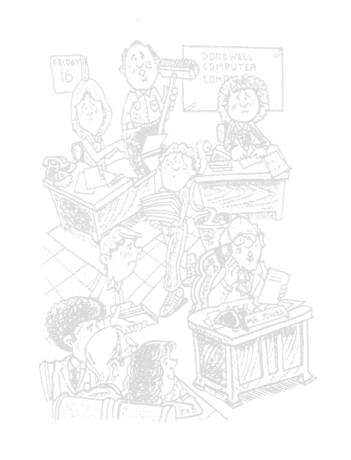
As for me, I’m the custodian, and I haven’t finished my work yet either. I still haven’t cleaned all the offices because my co-workers haven’t gone home yet! I’m not really surprised. Friday is always a very busy day at our office.

